Dù ai đi ngược về xuôi
Nhớ ngày Giỗ Tổ mùng mười tháng ba
Câu ca dao đó không ai biết có tự bao giờ nhưng bao đời nay đã ăn sâu vào tiềm thức của người dân đất Việt. Giỗ tổ Hùng Vương - Lễ hội Đền Hùng vào ngày 10 tháng 3 âm lịch hằng năm là một ngày lễ trọng đại của đất nước, là một lễ hội lớn mang tầm vóc quốc gia ở Việt Nam, là dịp để Nhân dân ta tưởng nhớ và tỏ lòng biết ơn công lao lập nước của các Vua Hùng, những vị vua đầu tiên của dân tộc, các bậc tiền nhân đã có công lao xây dựng, gìn giữ và bảo vệ non sông gấm vóc từ ngàn đời.
Với niềm tin thành kính này, từ hàng nghìn năm qua, hết thế hệ này qua thế hệ khác, người Việt ở vùng Đất Tổ - nơi có Đền Hùng linh thiêng và Nhân dân trên khắp mọi miền của đất nước, cùng đông đảo người Việt Nam ở nước ngoài, đã sáng tạo, thực hành, vun đắp và lưu truyền Tín ngưỡng thờ cúng Hùng Vương để thể hiện sự biết ơn với vị thủy tổ, mong Ngài phù hộ cho quốc thái, dân an, mưa thuận, gió hòa, mùa màng bội thu. Nét tiêu biểu và đậm đà bản sắc nhất cho Tín ngưỡng thờ cúng Hùng Vương là lễ Giỗ Tổ Hùng Vương, được thực hiện vào ngày 10 tháng 3 Âm lịch hàng năm tại Khu di tích lịch sử Đền Hùng trên núi Nghĩa Lĩnh. Lễ Giỗ Tổ Hùng Vương cũng được tổ chức đồng loạt cùng ngày trên khắp mọi miền của đất nước cũng như cộng đồng người Việt ở nước ngoài.
Các nhà nghiên cứu về văn hóa dân gian đều khẳng định: Tín ngưỡng thờ cúng Hùng Vương - thờ cúng ông Tổ chung của cả nước, có lẽ hiện nay trên thế giới chỉ có duy nhất dân tộc Việt Nam, đó là bản sắc văn hóa tiêu biểu, đặc sắc của dân tộc và cũng là di sản văn hóa tiêu biểu của nhân loại. Tín ngưỡng thờ cúng Hùng Vương trong tiến trình lịch sử luôn là yếu tố nội sinh của văn hóa dân tộc, góp phần hun đúc lòng tự hào và tạo nên tinh thần đoàn kết, yêu nước, thương nòi. Con người có Tổ, có Tông, như cây có cội, như sông có nguồn. Nhớ đến ngày Giỗ Tổ không phải để nhớ tới những chuyện xa xưa thời tiền sử mà chính là để tỏ lòng kiêu hãnh rằng dân tộc ta là một dân tộc có nguồn cội, có lịch sử văn hóa lâu đời. Mỗi khi Giỗ Tổ Hùng Vương, người Việt Nam đều hướng về Đền Hùng - nơi thờ Đức Quốc Tổ. Đền Hùng trở thành một vị trí lịch sử quan trọng được tôn kính thiêng liêng nhất.

Hiện cả nước có khoảng 1.417 di tích có thờ cúng Hùng Vương và các nhân vật thời Vua Hùng, riêng tỉnh Phú Thọ có gần 330 cơ sở thờ cúng Hùng Vương. Bên cạnh đó còn có rất nhiều nơi, cộng đồng người Việt Nam ở nước ngoài cũng thờ cúng Hùng Vương. Đây là niềm tự hào, tự tôn c ủa một dân tộc trải qua trên hàng ngàn năm dựng nước và giữ nước mà có được.
Theo những tài liệu hiện nay còn lưu lại, hình thức sơ khai của Ngày Giỗ Tổ đã xuất hiện rất sớm trong lịch sử, cách đây hơn 2.000 năm. Dưới thời Thục Phán - An Dương Vương, cột đá thề đã được dựng trên núi Nghĩa Lĩnh, ghi rõ: “Nguyện có trời đất chứng giám, nước Nam được trường tồn lưu ở miếu Tổ Hùng Vương, xin đời đời trông nom lăng miếu họ Hùng và gìn giữ giang sơn mà Hùng Vương trao lại; nếu nhạt hẹn, sai thề sẽ bị gió giăng, búa dập”.
Trong suốt hàng ngàn năm lịch sử, nhiều vị vua có tên tuổi của các triều đại phong kiến Việt Nam ngay khi mới lên ngôi, đã từng xác lập “ngọc phả” về thời đại Hùng Vương, khẳng định vai trò to lớn của các Vua Hùng đối với non sông đất nước. Niên hiệu Thiên Phúc nguyên niên tức năm 986 dưới triều Lê Đại Hành, có bản Nam Việt Hùng Vương ngọc phả vĩnh truyền, còn gọi là Cổ Việt Hùng thị thập bát thế thánh vương ngọc phả cổ truyền. Đây là lần đầu trong lịch sử xuất hiện tài liệu ghi chép một cách tường tận, chi tiết về 18 đời Vua Hùng, sau được sao lại vào năm Khải Định thứ 4 (1919). Bản ngọc phả viết thời Trần, năm 1470 đời vua Lê Thánh Tông và đời vua Lê Kính Tông năm 1601 sao chép đóng dấu kiềm để tại Đền Hùng, nói rằng: “Từ nhà Triệu, nhà Đinh, nhà Lê, nhà Lý, nhà Trần đến triều đại ta bây giờ là Hồng Đức Hậu Lê vẫn cùng hương khói trong ngôi đền ở làng Trung Nghĩa. Những ruộng đất từ xưa để lại dùng vào việc cúng tế vẫn không thay đổi...”
Như vậy, có thể hiểu từ thời Hậu Lê trở về trước, các triều đại đều quản lý Đền Hùng theo cách giao thẳng cho dân sở tại trông nom, sửa chữa, cúng bái làm giỗ. Bù lại họ được miễn nộp thuế 500 mẫu. Đến đời vua Nguyễn vào năm Khải Định thứ 2 (1917), Tuần phủ Phú Thọ là Lê Trung Ngọc đã trình bộ Lễ định ngày 10 tháng 3 âm lịch hằng năm làm ngày Quốc tế (Quốc lễ, Quốc giỗ). Điều này được tấm bia Hùng Vương từ khảo do Tham tri Bùi Ngọc Hoàn, Tuần phủ tỉnh Phú Thọ lập năm Bảo Đại thứ 15 (1940) cũng đang đặt ở đền Thượng trên núi Hùng, xác nhận : “Trước đây, ngày Quốc tế lấy vào mùa thu làm định kỳ. Đến năm Khải Định thứ 2 (dương lịch là năm 1917), Tuần phủ Phú Thọ là Lê Trung Ngọc có công văn xin bộ Lễ ấn định ngày 10 tháng 3 làm ngày Quốc lễ, trước ngày Giỗ Tổ Hùng Vương đời thứ 18 một ngày. Còn ngày giỗ (11 tháng 3) do dân sở tại làm lễ”. Kể từ đây, ngày Giỗ Tổ Hùng Vương 10 tháng 3 âm lịch hàng năm được chính thức hóa bằng luật pháp.
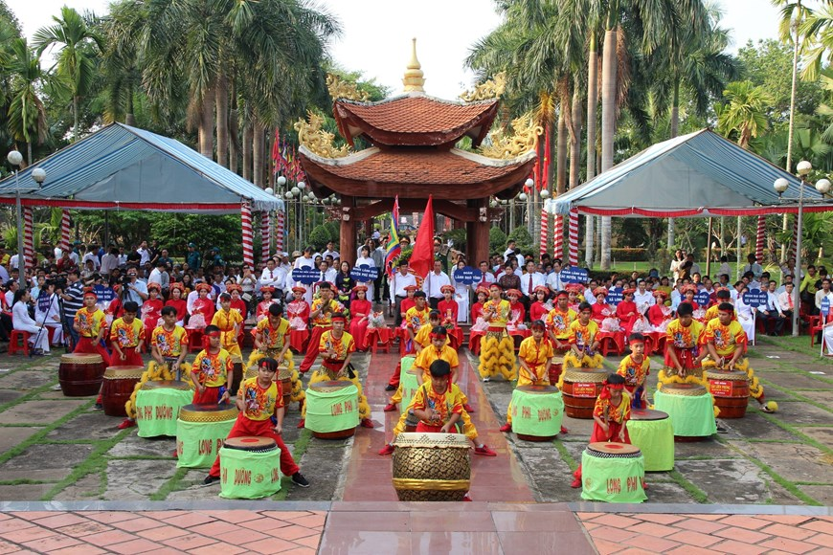
Sau Cách mạng Tháng Tám năm 1945, Chính phủ lâm thời đã cử cụ Huỳnh Thúc Kháng, Quyền Chủ tịch nước lên dự Giỗ Tổ năm đầu tiên (1946). Sau 9 năm trường kỳ kháng chiến chống thực dân Pháp thắng lợi, mặc dù bận trăm công nghìn việc, Bác Hồ vẫn rất quan tâm đến giáo dục các thế hệ con cháu hướng về cội nguồn dân tộc. Ngày 18/9/1954, Bác từ Thái Nguyên sang Đền Hùng nghỉ lại một đêm, sáng ngày Bác gặp các chiến sĩ Sư đoàn 308 trước khi về tiếp quản Thủ đô, Bác căn dặn bộ đội: “Các vua Hùng đã có công dựng nước, Bác cháu ta phải cùng nhau giữ lấy nước”. Về sau, nhiều đồng chí lãnh đạo Đảng, Nhà nước, hàng trăm đoàn quốc tế và Việt kiều đã lên thăm Đền Hùng.
Do tính chất quan trọng của khu di tích, năm 1963 Bộ Văn hóa đã xếp hạng di tích quốc gia; năm 1967 Chính phủ quyết định xếp hạng khu rừng Đền Hùng là rừng cấm quốc gia. Từ năm 1969, Nhân dân quyên góp xây dựng công quán, Nhà nước đầu tư xây dựng Bảo tàng Hùng Vương, đường điện, đường giao thông, hệ thống nước, sửa chữa đền miếu, trồng rừng cây sinh cảnh, tổ chức bảo vệ khu di tích và rừng cấm, tổ chức 4 cuộc hội thảo khoa học cấp quốc gia. Đền Hùng và Giỗ Tổ Hùng Vương trở thành tâm thức, lẽ sống của người Việt Nam chúng ta. Hàng năm, lễ hội Giỗ Tổ Hùng Vương ngày càng quy mô hơn, dài ngày hơn và với nội dung phong phú hơn. Ngày 06/01/2001, Chính phủ ra Nghị định số 82/2001/NĐ-CP, quy định nhà nước về các ngày lễ lớn, trong đó ngày Giỗ Tổ Hùng Vương 10/3 Âm lịch là ngày Quốc lễ.
Năm 2012, tín ngưỡng thờ cúng Vua Hùng của Việt Nam đã được UNESCO vinh danh là di sản văn hóa phi vật thể của nhân loại. Theo đánh giá của các chuyên gia UNESCO thì “Tín ngưỡng thờ cúng Hùng Vương” đạt được tiêu chí quan trọng đó là: Di sản có giá trị nổi bật mang tính toàn cầu, khích lệ ý thức chung của mọi dân tộc trong việc thúc đẩy giá trị của di sản. Tín ngưỡng thờ cúng Hùng Vương thể hiện rõ lòng tôn kính đối với tổ tiên, thể hiện thái độ tôn trọng sự đa dạng văn hóa. Đặc biệt, Tín ngưỡng thờ cúng Hùng Vương còn thể hiện sự liên kết chặt chẽ giữa giá trị tâm linh của cả một dân tộc với những giá trị khoa học, điều đó đã minh chứng cho sức
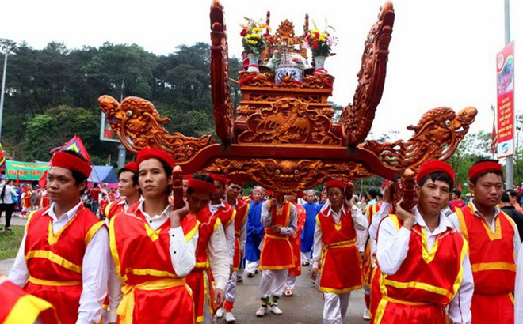
Giỗ Tổ Hùng Vương - Lễ hội Đền Hùng là một lễ hội đặc biệt của dân tộc Việt Nam. Người Việt Nam hướng về Ngày Giỗ Tổ tỏ lòng kính hiếu tôn trọng tổ tiên, nhưng cũng là để nhân thêm tình yêu thương con người, xứ sở, niềm tin vào cộng đồng của dân tộc Việt Nam; là biểu hiện cao đẹp của khối đại đoàn kết toàn dân tộc; là tín ngưỡng cả nước thờ chung Đức Quốc Tổ, trên thế giới này chỉ có ở Việt Nam, điều đó đã trở thành truyền thống, lẽ tự nhiên của dân tộc Việt Nam.
Càng tự hào về lịch sử dân tộc, chúng ta càng phải đồng tâm hiệp lực, thực hiện lời dạy của Chủ tịch Hồ Chí Minh: “Các Vua Hùng đã có công dựng nước, Bác cháu ta phải cùng nhau giữ lấy nước”. Lời dạy của Người đã thấm sâu trong trái tim, khối óc của triệu triệu người Việt Nam. Thực hiện lời căn dặn của Người, Đảng ta đã không ngừng phát huy truyền thống của tổ tiên, kế thừa những giá trị tinh thần tốt đẹp của thời đại Vua Hùng và các thời đại oanh liệt trong lịch sử, đã lãnh đạo Nhân dân ta tiến hành các cuộc đấu tranh cách mạng trường kỳ và oanh liệt trong lịch sử, giành lại độc lập, tự do cho Tổ quốc, bảo vệ vững chắc chủ quyền và toàn vẹn lãnh thổ của đất nước, góp phần làm rạng rỡ thêm lịch sử và truyền thống Việt Nam anh hùng.
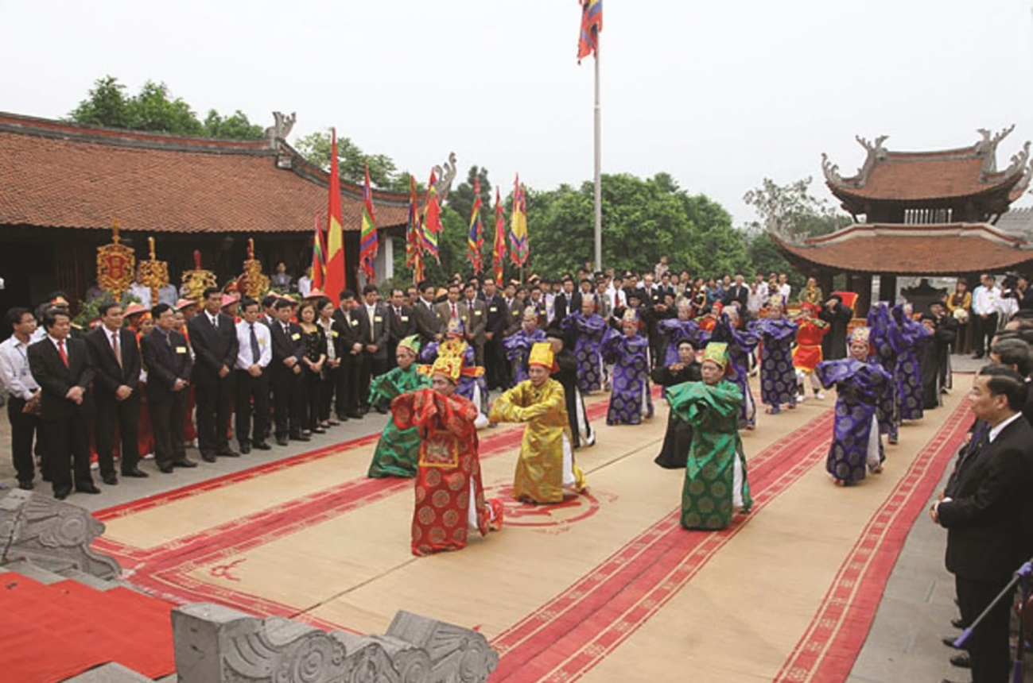
Trong thời kỳ đổi mới đất nước, đẩy mạnh sự nghiệp công nghiệp hóa, hiện đại hóa và hội nhập quốc tế, việc tổ chức tốt các lễ hội, nhất là lễ hội dân gian, truyền thống như Giỗ Tổ Hùng Vương là góp phần quan trọng xây dựng một nền văn hóa Việt Nam tiên tiến, đậm đà bản sắc dân tộc, xây dựng khối đại đoàn kết toàn dân tộc, bảo đảm cho sự phát triển của đất nước toàn diện và bền vững, vì mục tiêu dân giàu, nước mạnh, dân chủ, công bằng, văn minh./

